
浙江大学现代企业家大数据应用与商业机会高端培训班

【项目简介】

李克强总理在2015年两会上提出制定“互联网+”行动计划，推动移动互联网、云计算、大数据、物联网等与现代制造业结合....。“互联网＋”被写入李克强总理的政府工作报告，这意味着“互联网＋”正式被纳入顶层设计，成为国家经济社会发展的重要战略。“互联网+”计划中涉及到的大数据正在向我们扑面而来，大数据正在不可逆转地改变着我们的生活，大数据革命是一场非常令人激动的信息技术革命，数据已经成为这个时代最宝贵的财富。大数据时代，如何利用大数据技术，重新定义企业最有价值的客户？如何利用大数据营销变革，实现企业的营销战略？如何利用大数据思维，成为营销赢家雄霸天下？
浙江大学是一所历史悠久、声誉卓著的高等学府，坐落于中国历史文化名城、风景旅游胜地杭州。浙江大学的前身求是书院创立于1897年，为中国人自己最早创办的新式高等学校之一，在长期的办学过程中，浙江大学培养了大批杰出人才。今天的浙江大学，正努力建设世界一流的综合型、研究型、创新型大学。
2009年起浙江大学成为中组部、教育部批准的全国干部教育培训高校基地。
杭州大数据产业投资股份有限公司是杭州市政府批准设立的专门从事大数据分析管理与应用研究、投资的公司，并承接中华人民共和国人力资源和社会保障部“大数据分析师专业能力水平考试”项目在浙江的组织机构。杭州大数据产业投资股份有限公司与浙江大学继续教育学院合作，将联合推广和打造“大数据应用高端培训”品牌，为推动大数据培训行业规范和产业广泛应用做出贡献。
【培训目标】
“浙江大学现代企业家大数据应用与商业机会高级研修班”旨在深入的分析、探讨企业如何将信息数据转化为企业资产，并创造价值。学习注重大数据思维变革、大数据应用分析，大数据营销变革等课程。学习将告诉你大数据和各行业的融合蕴藏着人类迄今为止最不可预知的价值空间是如何实现的；学习将帮助你找到数据之间的关联性的策略与方法，寻找到适合你自己的巨大商业机会，让你的事业充满优势；学习将向你展示基于海量数据采集、挖掘、分析的大数据平台，真实的应用和案例将推动实现中国产业发展的巨大变革。
【教学安排】
培训对象：政府主管部门负责人、企业家高级经理人、大数据分析与应用主管。
培训时间：2015年5月9日-10日、5月17日—18日，5月23日，共5天。上课地点：浙江大学科技园。
上课时间：上午8：30-11：30；下午14：00-17：00 （“大数据分析师”证书考试时间为6月27日）。
【颁发证书】
学习结束后学员可获得二本证书。
浙江大学颁发“浙江大学现代企业家大数据应用与商业机会高端培训”学习证书。
“大数据分析师”专业能力水平经考试合格后，由国家人社部颁发“大数据分析师”专业能力证书。
【课程安排】
日期 | 课程名称 | 课时 | 教师 | 师资简介
5月9日 | 大数据时代商业模式的发展与变革  ——大数据思维、商业机会、营销变革、产业链 | [全天] | 杜小军讲师 | 清华大学新三板投融资联盟专家委员会专家、中国地方政府大数据产业发展规划专家、中润普达（集团）公司总裁
5月10日 | 大数据时代传统企业升级改造的  综合解决方案  ——大数据各个行业应用与商业机会 | [全天] | 杜小军 讲师 | 清华大学新三板投融资联盟专家委员会专家、中国地方政府大数据产业发展规划专家、中润普达（集团）公司总裁
5月17日 | 大数据时代传统产业与金融融合实现路径和方法  ——大数据金融平台建设与决策模型思考 | [全天] | 杜登斌 讲师 | 比格达塔（中国）研究院院长
5月18日 | 大数据时代数据资产实现滚雪球效应路径  ——提供数据如何变资产、变资本；数据如何实现交易综合解决方案 | [全天] | 杜登斌 讲师 | 比格达塔（中国）研究院院长
5月23日 | 国家人社部大数据分析师专业能力培训，大数据分析师的职业要求与职业能力、发展规划等 | [全天] | 王宝会 讲师 | 北航软件学院教授
6月27日 | 国家人社部大数据分析师专业能力考试 | [半天]
【培训费用】
项目 | 内 容 | 费用标准 | 备注
培训费用 | 培训费（学校管理费、课酬及个税、讲义资料、教室费用、教学管理等） | 6800元/人 | 打入浙江大学账号  开具浙大培训票据
考务费用 | 人社部考试费、认证费、管理费等 | 1900元/人 | 打入杭州大数据公司  开具杭州大数据培训票据
浙江大学继续教育统一账号：户名：浙江大学 账号：1202 0246 1991 4481 052 开户行：工行浙大支行
杭州大数据公司统一账号：户名：杭州大数据产业投资股份有限公司 账号：33001613535053020081开户行：建行浙江省分行营业部

【联系方式】
浙江大学继教学院市场发展部
联系电话：0571-88273072/89938072 手机:13357131033/15990149114
传 真：0571-81903185 网 址：www.zju.zj.cn 邮箱：zjucce@vip.163.com
联系人:贺燕 张瑞 胡绍泓 微信号：zdgdpx（浙大高端培训）
联系电话：0571- 88273072 89938072 手机;13357131033 15990149114
传真：0571-81903185 网址：www.zju.zj.cn 邮箱：zjucce@vip.163.com
联系人:贺燕 张瑞 胡绍泓
附：师资简介
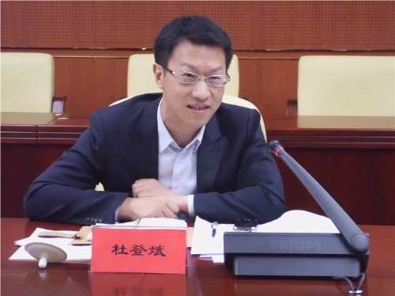
主讲人：杜登斌
比格达塔（中国）研究院院长；
曾任北大方正（电子）副总裁，人民网舆情监测室副秘书长、人民在线副总经理。电子科技大学软件工程硕士。
杜登斌先生领导的比格达塔（中国）研究院是专注于大数据技术的研究院，对大数据的商业应用进行了深入及独到的研究，首次提出了大数据“四云”解决方案。独立架构设计了人民网全球舆情大数据监测平台系统，架构了能源、金融大数据云服务平台、“社会大数据预处理系统”、“艺术品金融、林权产业金融云服务平台”和“大数据行业风险控制云服务平台”。同时担任中纪委干部管理学院、国家行政学院兼职讲师，国土资源部局长班、教育部厅长班和高校校长班的主讲老师，国资委央企品牌管理顾问等。先后对神华、国航、移动等十多家央企，外交部系统、交通部系统、环保部系统、国土资源部系统、中央纪委系统、宣传部系统等进行过上百次培训。
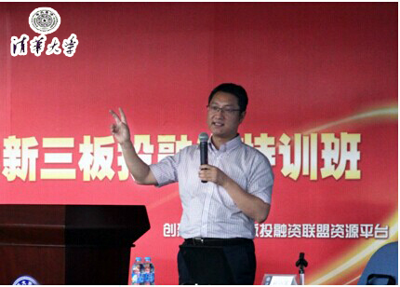
主讲人：杜小军
清华大学新三板投融资特训班 特聘专家
中国地方政府大数据产业发展 咨询专家
中润普达信息技术（集团）公司 总裁
近年来分别参与了武汉市、杭州市、贵阳市等大数据产业发展规划；并在创业过程中，基于大数据的传统产业升级转型综合解决方案，在浙江温州市、江苏盐城市、上海黄浦区、 沈阳沈北新区等近10个政府进行专场演讲和提供智慧支持。同时成功和武汉钢铁集团、中国数字文化集团、东风润滑油集团20多家行业龙头企业开展合作，推动传统行业龙头企业转型升级。
为了推动中国大数据产业的发展，先后给国家发改委、文化部、证监会、银监会、中国农业银行总行、国务院办公厅等多个部委讲解大数据产业发展和相关应用；并作为2014年中国民营经济论坛、温州互联网金融论坛等演讲嘉宾。先后在中国移动集团公司、新浪网、华为公司等全球知名公司从事大数据业务发展和电信级业务规划。参与或主导成功实施了中国TD-LTE承载数据业务发展规划、中国移动新一代代营业厅项目、全球运营商互联网业务合营模式项目、新浪网渠道拓展项目等。


主讲人：王宝会
国家人社部大数据分析师专业培训师，北京航空航天大学软件学院教授、高级工程师，民建会员，中国民航总局、交通部交通信息化、财政部中央政府采购网信息化专家库成员，15年以上软件研发经验，有丰富的大数据软件系统设计和项目管理经验，主要研究方向为大数据软件架构、软件性能工程。主持或负责过几十个软件系统的研发（其中包括国家科技支撑项目、国家发改委专项基金项目、中央级公益性科研院所科研专项、民航专项基金项目等等）。近几年在国内外著名刊物、会议上发表学术论文20余篇，专著两部，申请软件著作权2项，申请国家专利7项。

